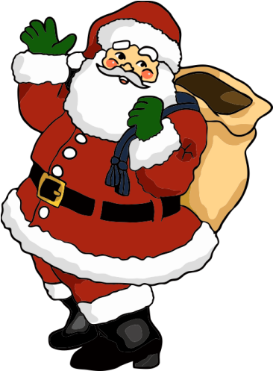MIKULÁŠ

Aj do našej obce príde Mikuláš v nedeľu : 5.decembra 2021

Prosíme rodičov, aby nahlásili svoje deti na obecnom úrade, alebo v materskej škole telefonicky v termíne do : 2.12.2021.

Stačí, aby rodičia so svojimi deťmi vyšli pred vchod domu a Mikuláš im rozdá balíčky.
Mikuláš začne rozdávať balíčky od cca 15,00 hod., z horného konca.

